第四节 声与现代科技
【学习目标】
1．了解回声和共鸣。
2．了解混响现象。
3．了解超声、次声的特点。
4．知道声在现代科技中的应用。

INCLUDEPICTURE "../../教学行为指导.TIF" \* MERGEFORMAT 
————————
行为提示：
1．情景导入新课。
2．解读学习目标。情景导入 生成问题
生活在海边的渔民经常看见这样的情景：风和日丽，平静的海面上出现一把一把小小的“降落伞”——水母。它们在近海处悠闲自得地升降、漂流。忽然水母像接受到什么命令似的，纷纷离开海岸，游向大海。不一会儿，狂风呼啸，波涛汹涌，风暴就来临了。针对画线部分，同学们能否给出合理的解释呢？
自学互研 生成能力
INCLUDEPICTURE "../../自主探究.TIF" \* MERGEFORMAT 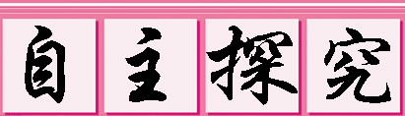

自主阅读教材P₄₉，完成1～3题：
1．分辨回声和原声的时间间隔为__0.1s__，人至少要离障碍物__17__m才能分辨出回声和原声。
2．江西弋阳的圭峰有一个山谷叫“四声谷”，天坛回音壁中央有石头叫“三音石”，莺莺塔前的“普救蟾声”，它们的形成原因都是由于__回声__。
3．音乐厅的天花板上都做成凹凸不平且有“蜂窝眼”，这是为了__吸收声音__。[来源:学科网ZXXK]

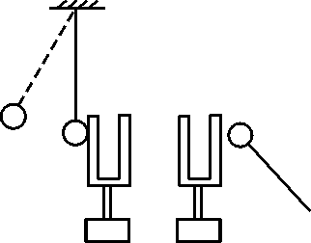
自主阅读教材P₄₉，完成4～5题：
4．将两个频率相同的音叉靠近放在桌上，用橡皮锤敲击其中一个，使其发声。然后再用橡皮锤压在此音叉上，使其停止振动。观察另一个未被敲击的音叉发生的现象。
现象：__未被敲击的音叉发生了振动__。
结论：__一个物体振动发声，另一个物体也随之振动发声__，这种现象称为共鸣。
5．当我们一个队伍通过桥梁时，尽量不要齐步前行，这是为了__避免引起桥梁共振__。
知识链接：
声呐是运用了仿生学的原理发明的。仿生学是指模仿生物建造技术装置的科学，仿生学研究生物体的结构、功能和工作原理，并将这些原理移植于工程技术之中，发明性能优越的仪器、装置和机器，创造新技术。

方法指导：
超声波既能传递信息，又能传递能量，且在日常生活、医疗、军事、工业、交通等行业，都有广泛的应用。
[来源:Zxxk.Com]
对照学习目标思考：
1．今天我学到了哪些探究方法？
2．我学到了哪些知识？
3．我还存在的疑惑是什么？
自主阅读教材P_{50～51}，完成6～10题：
6．声呐是利用超声波__在水中可以传播得很远__的特点制成的，可用来确定潜艇、鱼群的位置和海水深度等。
7．超声探伤仪是利用超声波__穿透与反射__特性制成的。
8．医院里的B超检查，就是让一束超声波射入人体，在体内的超声波会在不均匀处和分界面上反射成像，医生可根据所成像来判断是否肿大、结石或检查胎儿是否正常等，说明声波可以传递__信息__。
9．利用超声波还可以粉碎结石、去除齿垢和牙结石、治疗白内障等，说明声波可以传递__能量__。
10．超声“加湿器”是利用超声波具有__能量__制成的。[来源:Z,xx,k.Com]

自主阅读教材P₅₁，完成11～14题：
11．利用次声波传播时能量__损失小__，能传得很远，制成了“大耳朵”，便于探测核爆炸的强度和位置。
12．有些自然灾害，如：__火山喷发、龙卷风、雷暴、泥石流__等，在发生前会先有次声辐射，利用次声监测仪进行预测，从而进行灾害预报，减少灾害损失。
13．次声波的危害有哪些？
__能量很强的次声波极具破坏力，可以使机器设备破裂、收音机解体、建筑物倒塌。__
14．次声波的应用有哪些？
__次声波可以用来监测海域，检测核爆炸危害。__

自主阅读教材P₅₂，完成第15题：
15．你知道的声识别技术的应用有哪些？
声纹锁；语音拨号功能。
INCLUDEPICTURE "../../合作探究.TIF" \* MERGEFORMAT 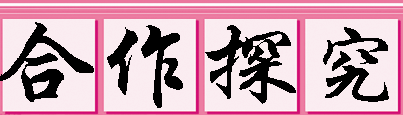
1．对子之间相互检查独学成果，给出评定等级，并标注对子间不能解决的疑惑。
2．小组长统计本组的疑惑，并帮助解决疑惑，若不能解决做好标记。
3．组长组织讨论、展示方案，并分工做好展示准备。
交流展示 生成新知
1．电影院放映厅的墙壁上都被装修成坑坑凹凹的，俗称燕子泥，其目的是为了( B )
A．防止声音发生振动 B．减弱回声
C．增强响声 D．改变声音的频率
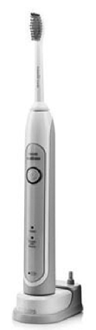
2．有一种电子牙刷，如图所示，它能发出超声波，直达牙刷棕毛刷不到的地方，这样刷牙既干净又舒服。关于电子牙刷，正确的说法是( D )
A．刷牙时，人听不到超声波，是因为超声波不能在空气中传播
B．超声波的音调很低，所以人听不到
C．超声波不是由物体振动产生的
D．超声波能传递能量
3．2004年12月26日，南亚、东南亚海域发生强烈地震，引发了罕见的大海啸，夺走了很多人的生命，后来人们在清理现场时很少发现有猫、狗、老鼠等动物的尸体，人们猜测可能是地震时产生的__次__声波，动物可以听到，而人听不到。
当堂演练 达成目标
见学生用书
课后反思 查漏补缺

